Exkurze C3A do Slavkova
Ve čtvrtek dne 17. 10. 2019 jsme se s mou třídou v doprovodu paní učitelky Dvořáčkové
a pana učitele Nováka vydali na dějepisnou exkurzi do Slavkova. Naším cílem bylo dozvědět se co nejvíce o bitvě u Slavkova, která se konala 2. 12. 1805.
Jako první jsme navštívili kopec Žuráň, odkud bitvu řídil Napoleon Bonaparte. Poté jsme
se vydali na další kopec, tentokrát pod názvem Santon, byli jsme v obci Tvarožná, u Staré pošty, v Křenovicích a hlavně na Mohyle míru. Tam se mně osobně líbilo nejvíce. Podívali jsme se totiž i dovnitř, kde mě překvapilo, že jde slyšet šepot z jednoho rohu do rohu protějšího. Je to místo s velice dobrou akustikou. Zajímavý je také tvar tohoto památníku, který byl postaven na počest obětí Napoleonovy vítězné bitvy. Viděli jsme i sbírku zbraní, kterou jsme měli možnost si prohlédnout u pana Křivánka doma. Celou exkurzi jsme zakončili na zahradě slavkovského zámku, kde nám pan Frýbort ukázal, jak se střílelo. Jedna naše spolužačka si to i vyzkoušela. Poté jsme se přemístili do salonku Napoleona, kde jsme obědvali slavné kuře „Marengo“.
Tuto exkurzi hodnotím jako zajímavou a naučnou.
Lucie Šoupalová
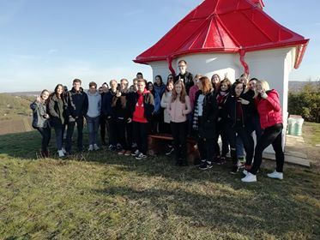

Santon
U obce Tvarožná se tyčí kopec jménem Santon. Na první pohled po zdejší krajině je to jasný vyvýšený bod. Kolem dokola jsou k vidění zoraná pole, dlouhé lány luk a husté lesy. Santon nad tím vším vyčnívá. Je zdobený listnatými stromy, které v tomto ročním období jsou krásně zbarveny zlatavými lístky, které v poryvu větru klesají k zemi. Postupně, co se blížíme výš a výš, se stromy mění v nízké keře. Svojí barvou nejvíce ladí k místní nádherné kapličce šípkové keře s červenými plody sladkými jako med.
Kaplička zasvěcená Panně Marii Sněžné je krásnou třešničkou na vrcholku Santonu. Je viditelná i z dalekého okolí, a tak na sebe strhává řádnou pozornost. Její kamenné zdi jsou sněhově bílé a stříška leskle karmínová. Proto mě taky svým vzhledem tak upoutala. Vypadá kouzelně a myslím, že je vhodným památníkem, na kterém jsou vyobrazeni tři generálové slavkovské bitvy Tří císařů.
Santon se v minulosti stal opěrným bodem této bitvy, která se uskutečnila 2. prosince 1805. Pro Napoleona byl Santon strategické místo, kam poslal část svých jednotek. Díky své moudré a vychytralé strategii vyhrává. Mohli bychom i říct, že můžeme být hrdí, že právě na našem území se odehrála tak slavná bitva. Můžeme pocítit kus historie na vlastní kůži a rozhlédnout se po naší krásné zemi, která toho již tolik zažila.
Veronika Suchomelová
